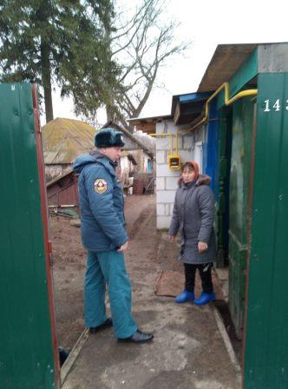
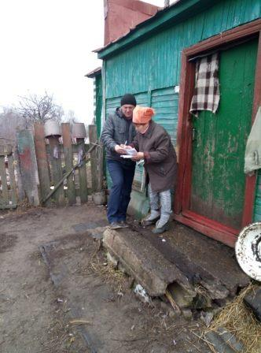
Рейды по пожарной безопасности
На территории Конышевского района продолжается разъяснительная профилактическая работа по соблюдению мер пожарной безопасности в быту в осенне-зимний пожароопасный период 2019-2020 г.г.
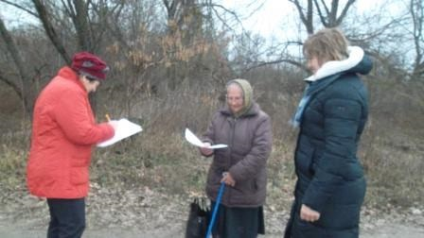
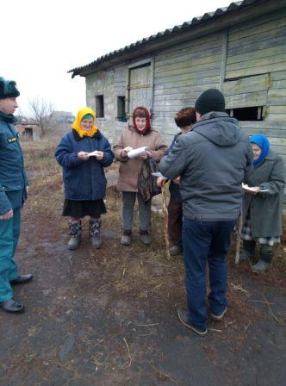
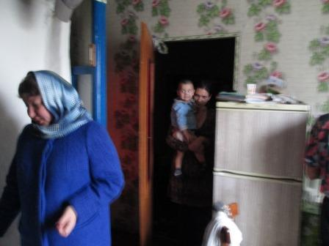
В период с 25 по 29 ноября 2019 года оперативной группой Администрации Конышевского района совместно с отделом надзорной деятельности и профилактической работы по г. Льгову, Льговскому и Конышевскому районам, представителями социальной сферы и сотрудниками Конышевского ПП МО МВД России проверено более 500 домовладений, проведено 3 схода граждан, проинструктировано более 800 жителей района, уделяя особое внимание гражданам, отнесенным к категории «группы риска», распространено 750 памяток.
Работа в данном направлении продолжается.

